蒙城成长论坛
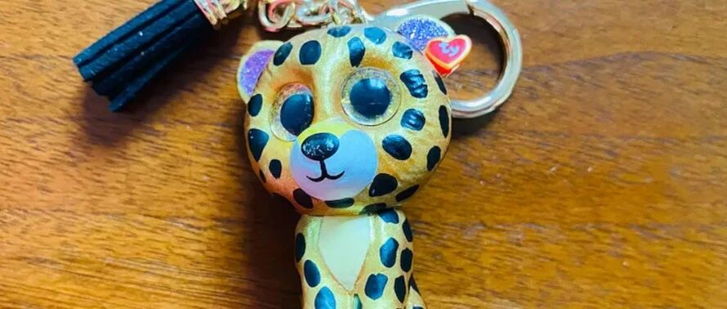

加拿大的老师收了啥礼物？
原创 蒙城成长论坛 MTL Education Forum

最好的总会在不经意间出现。


作者：Fou老师
作为家长给老师送了这么多年的礼物之后，今年我终于当了老师收了一回礼！其实感觉并没有那么爽歪歪，诚惶诚恐也说不上，就是有欣慰也有压力吧。
第一次收礼物是在情人节。国外的情人节意义更宽泛，老师都要带着小朋友做卡片或者做手工，之后拿回家去送爸妈的。我带着我的学生们做了一张毛毛虫卡片，教他们唱了一首法语歌，给他们录了一段视频，于是收获了几张画和卡片。小朋友在卡片上画几个爱心，签上自己歪歪扭扭的名字，就是一份不错贴心的礼物啦。有一位小朋友送了我一个小豹子的钥匙扣，我就把它挂在了自己的包上，像个吉祥物一样。
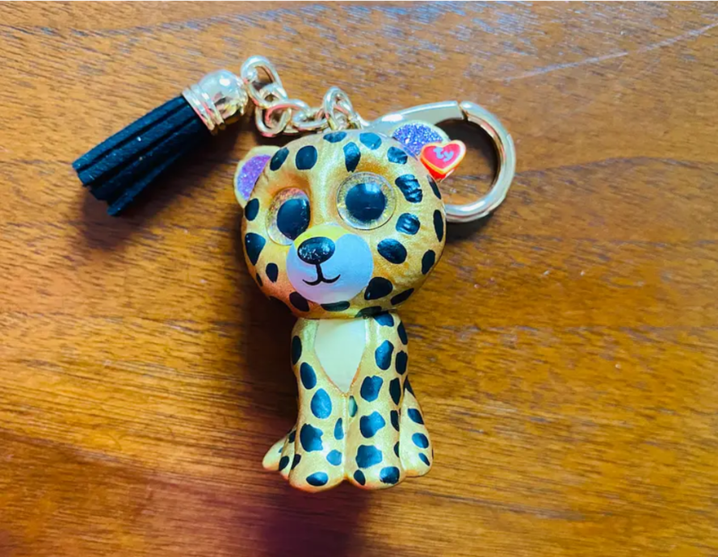

第二次收礼物是在复活节。复活节是找彩蛋吃巧克力的日子。有个小朋友假期前送了我一盒巧克力。盒子是一朵花的形状。这个小朋友是班上最让我头疼的孩子，非常聪明，但是不会和人相处，没法控制自己的身体，经常和其他小朋友有冲撞，因此我收到其他家长数次投诉和抱怨。我一度觉得他有阿斯伯格症，但是学校政策是学前班阶段不给这种小孩过早定性。收到这个礼物，我觉得压力很大，赶紧给他家长写了一封诚恳的感谢信。之后也是时不时的给他们打电话写邮件汇报孩子的近况。
然后就是放假前最后三天，集中收了一大批礼物。
鲜花
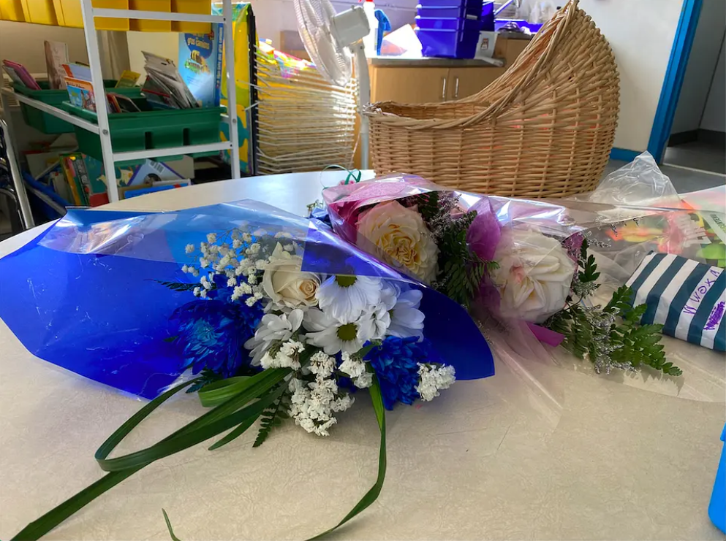

在国外生活了十年，我对收到白色菊花和蓝色菊花已经不再纠结了，都是一片心意嘛，毕竟我也是曾经在重要节日收到过一支白菊花配着一段黑丝带的人啊。
礼盒
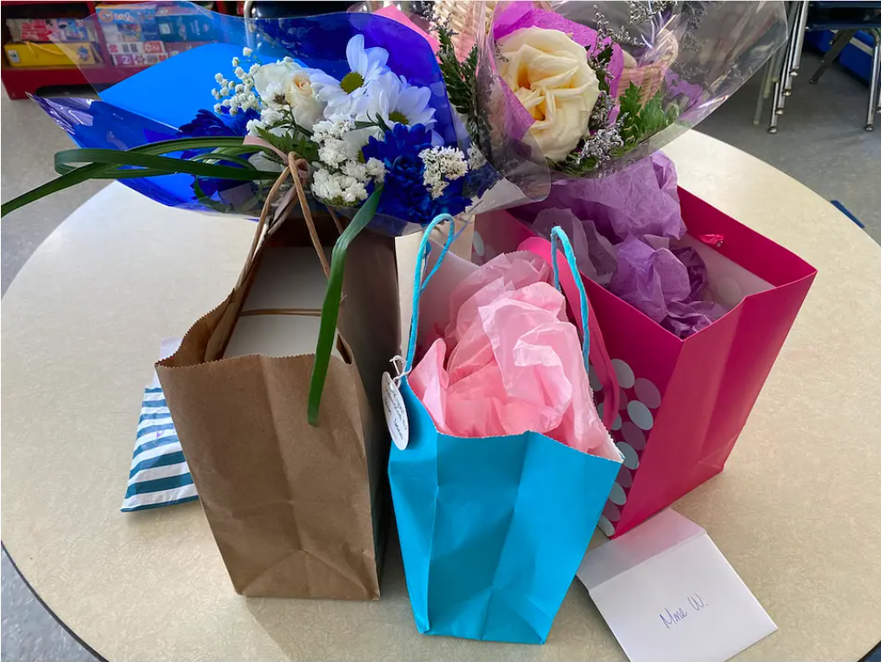

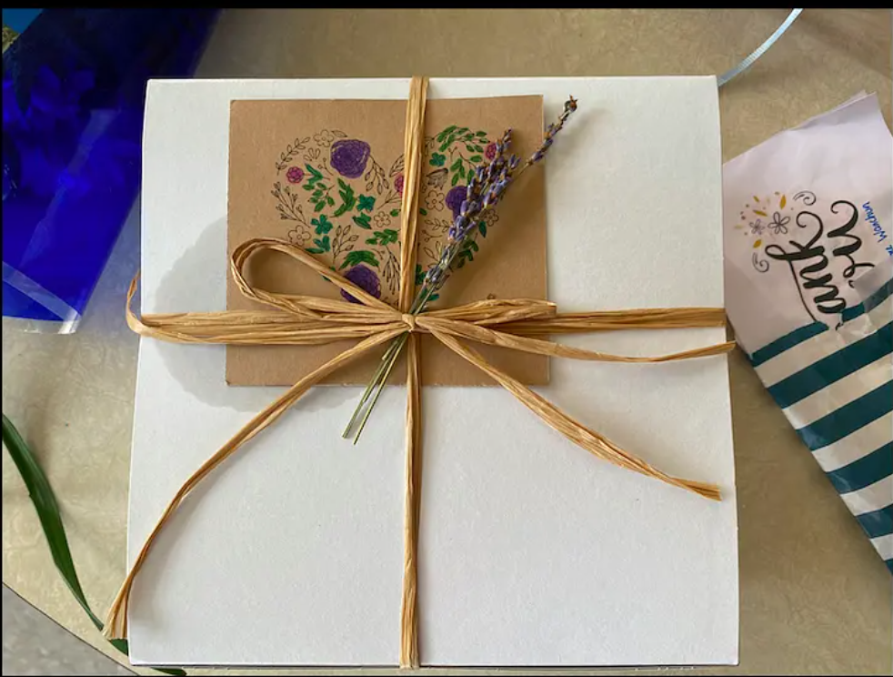

这些礼盒都是洗护用品。送礼的基本上都是妈妈，收礼的是女老师，女人都懂女人，大差不差，日用品总归有用途的。最贴心的是，我收到的这些洗护用品，都是很我喜欢的。看来，和孩子们相处了小半年，从我做的手工，带的活动，家长们也看出来，我是喜欢自然有机的人，所以我并没有白忙活。我很感恩！
香氛蜡烛
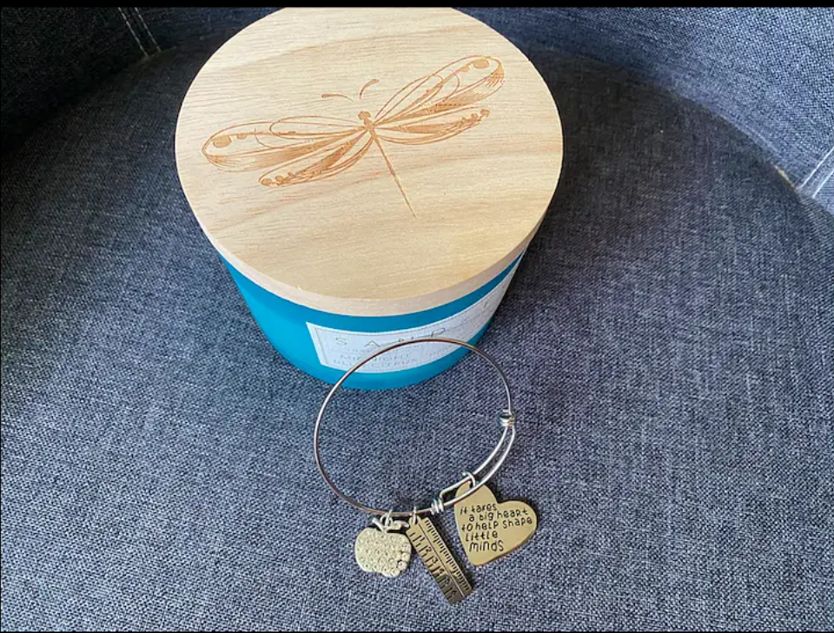

这位家长很有心。这个盖子上有个蜻蜓，因为我们最后一个板块是教昆虫，有一天的内容是学蜻蜓的法语名字，做手工，孩子们非常喜欢。她选了这款蜡烛，在我看来也是对我的认可。所以我收下时真是挺激动的。
杯子
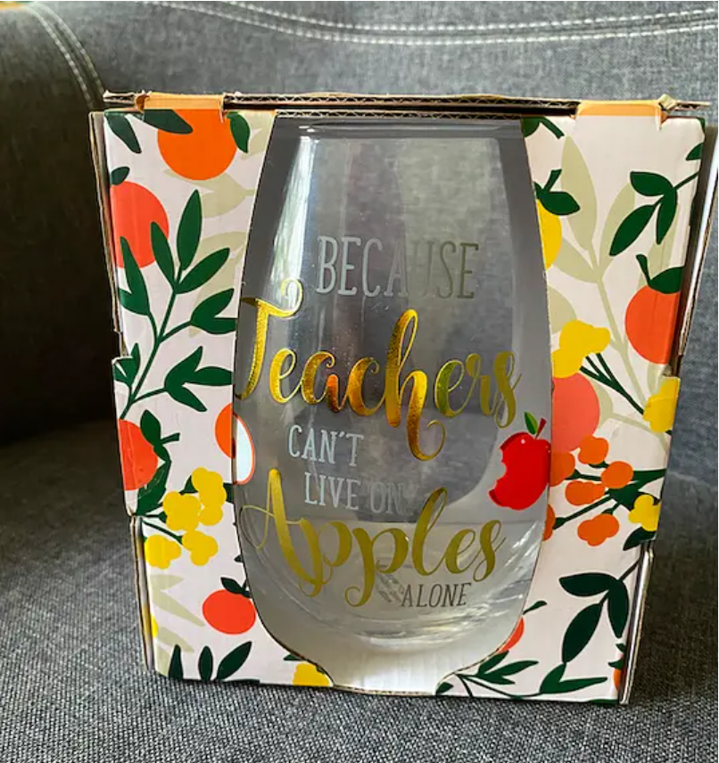

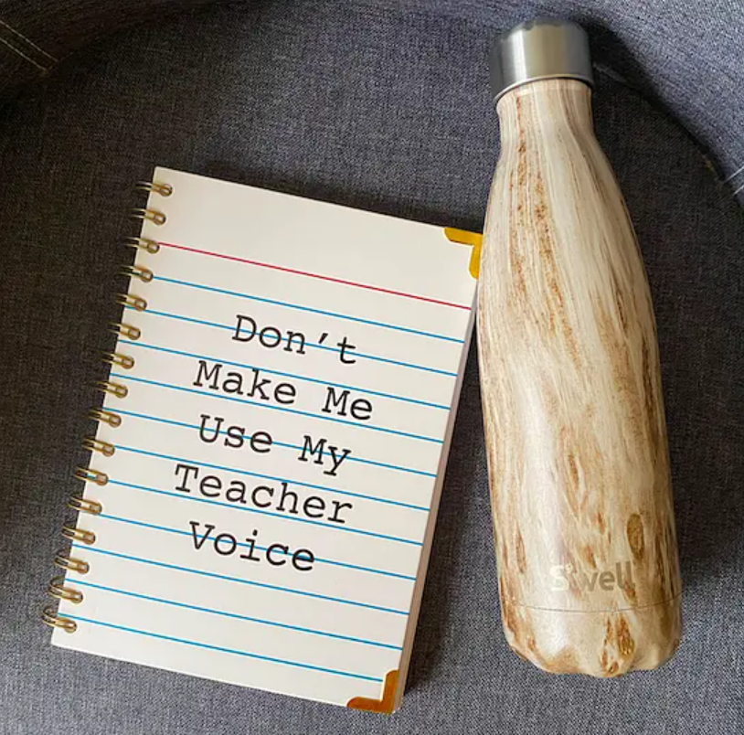

每个老师家都有一个柜子，专门存放学生送的杯子。一点儿都不夸张！从我当实习老师开始到现在才短短两年，我收过好几个杯子了。 如果你想给老师送杯子，建议你三思。
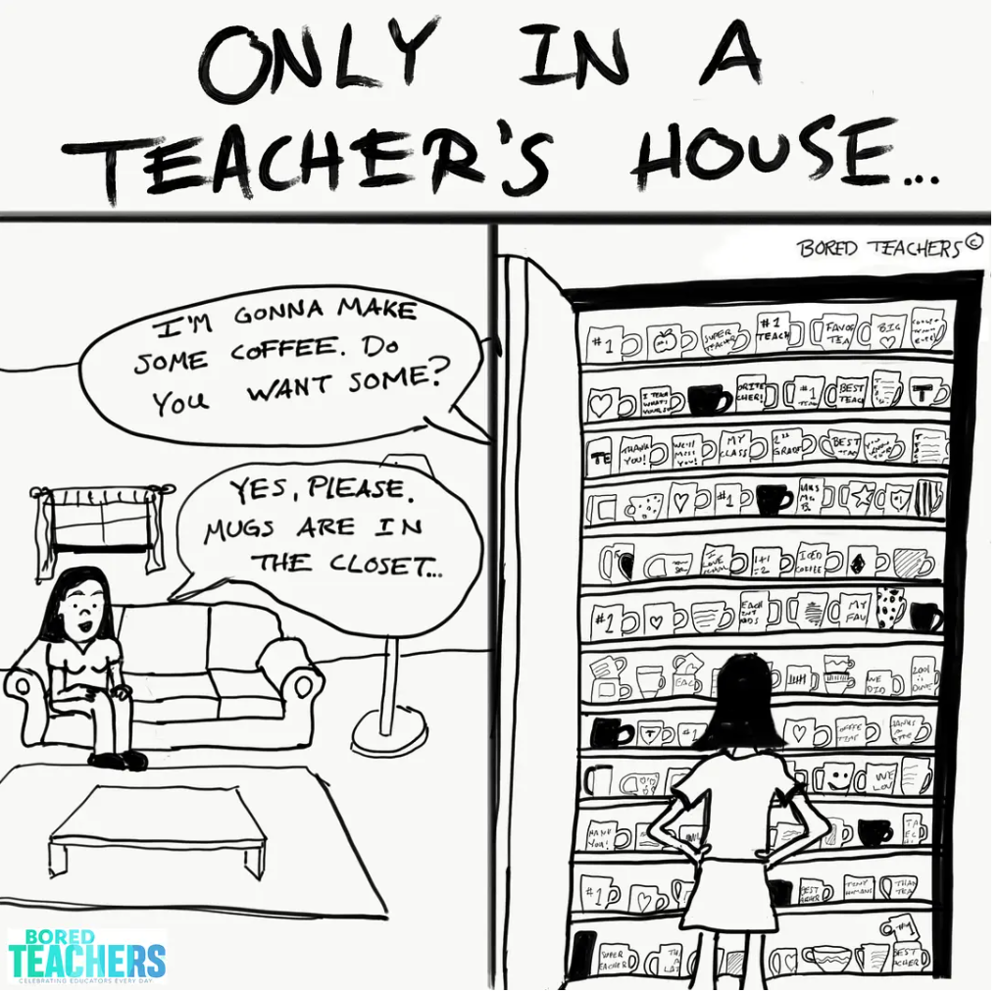

礼品卡
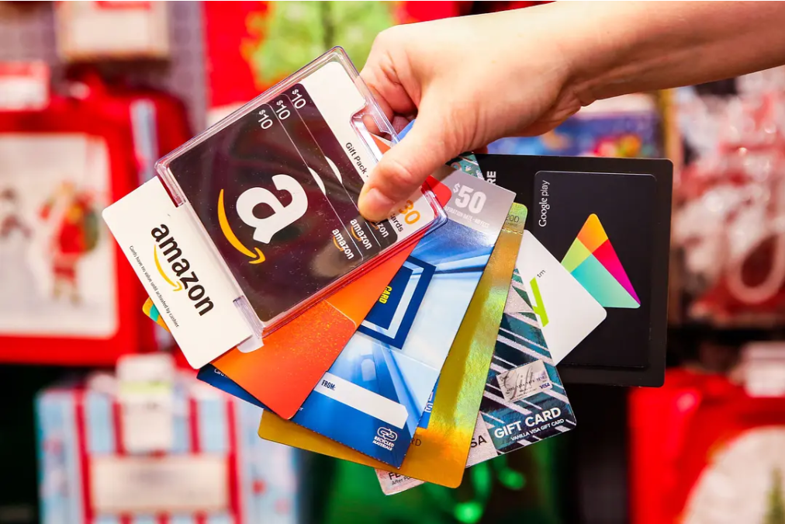

收到最多的还是各种礼品卡！
星巴克的卡最多，其次是书店的卡，超市的卡，还有亚马逊的卡。
有的家长直接用邮件发过来电子卡。更多的是简单包装一下，让孩子画个画，或者专门写一张贺卡。看这些卡片，我真是非常感动，因为他们并不是写一句感谢就完了，而是写两大段，三大段，把孩子们最喜欢的那些课堂上的瞬间，回家学着我说的话，或者做的手工都一一写下来，每一张都是满满的记忆和感动。这也给了我很深的启发。以前我给孩子老师送卡片，都不知道说些啥，就泛泛的写个感谢这一年的辛苦栽培这样的话，估计老师看看就算了，太没诚意了。
这些卡的面值都是25刀！一直以来听说送老师礼物卡就是25刀的标准，果不其然。
只有一位家长送了一张50刀的亚马逊卡，吓了我一跳。因为他家小姑娘在学校里非常听话，学东西也快，基本不用老师操心。开家长会家长也不来参加，平时也没什么沟通，没想到学期末一下子送了这么大面额的一张卡，简单明了。
另外25刀的标准可能跟学生的年龄也有关系。我的学生都是学前班的小孩子，很多家长觉得学前班就是玩一玩，也没什么要特别关照老师的。有个教高年级的同事晒出来一张75刀的礼品卡，已经是非常高了。当然更高价格的礼物，老师是不会晒的啦。有没有更夸张的礼物，必须有呀。
我只是一个在学年中间接手这个班的代课老师，就收到了这么多真诚的礼物，我相信，其他老师收到的礼物一定比我丰富。不过因为我所在的学区的关系，学校里没有中国学生，所以，我不知道其他中国家长都给老师送什么样的礼物。但是，中国家长在大部分老师那里都有良好的口碑。有一次，一个白人家长把一位非常有经验的老教师气哭了。老师在教室休息室里扯着嗓子说，中国家长，日本家长，韩国家长，甚至印度家长，怎么可能敢对我们这样，他们的文化是尊师重教，哪有人这样对待我们！
来自尊师重教国度的我，在收到这些礼物之后花了一个晚上的功夫，给每一位送礼的家长写了感谢的邮件，感谢他们的爱戴和肯定。 教学，爱护自己的学生，提携他们的成长，一切都是理所应当的。礼物只是一个肯定。没有哪个老师因为收了多少礼物就变成富翁了，也没有哪个老师因为没收到几个礼物就甩手不干了。 老师，也是一个职业，大家都是有职业精神的。不会因为收了你的礼物就拼命，也不会因为没见到你的礼物就不理你家孩子了。老师不是傻子。与其送贵重的礼物，不如从内心尊重老师，和老师真诚的沟通。
未经作者许可，严禁转载
END

蒙城教育成长论坛 是魁省在册的爱心公益组织，致力于打造蒙特利尔专业度和可信度最优的教育信息交流平台，拥有12个年级群和5个专业群，常年举办各类中学大学公益讲座，为华人家长提供可靠丰富的教育信息和资源。欢迎您的加入，请加好友mtleduforum拉入相应的年级群。
YouTube频道：
https://www.youtube.com/channel/UC44sSt9t3VGkMii5vWAQi9w/playlists
公众号：
MTL Education Forum
官网：
https://www.mtleduforum.org


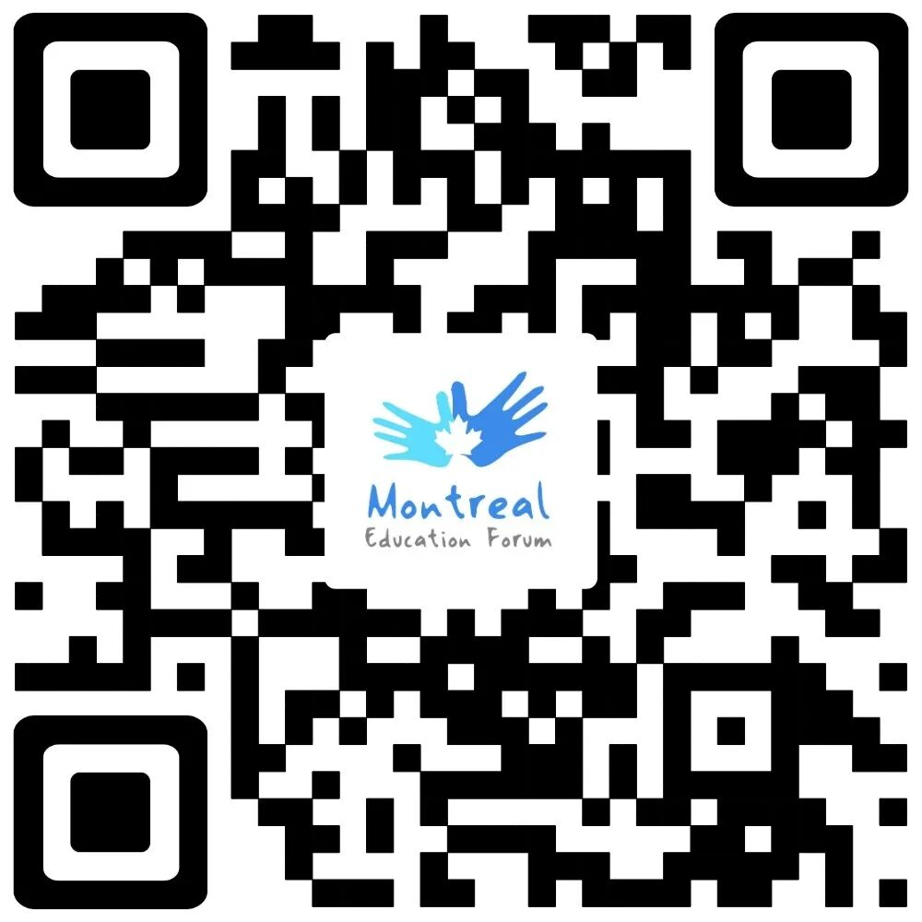
蒙城教育成长论坛
扫一扫 关注我们
蒙城一手教育资讯

点点分享

点点赞

点点在看

预览时标签不可点
阅读原文
阅读
微信扫一扫
关注该公众号
知道了
微信扫一扫
使用小程序

取消 允许

取消 允许

取消 允许
×
分析


微信扫一扫可打开此内容，
使用完整服务
： ， ， ， ， ， ， ， ， ， ， ， ， 。 视频 小程序 赞 ，轻点两下取消赞 在看 ，轻点两下取消在看 分享 留言 收藏 听过

